Bedienungsanleitung necaREx

Nadri Mamuti, Florian Bosshard, Sebastian Sprenger, Benjamin Hohl Gruppe 2

**ZHAW- SEPS 12 Dozierende: Bettina Furrer**

**Reto Ferri**

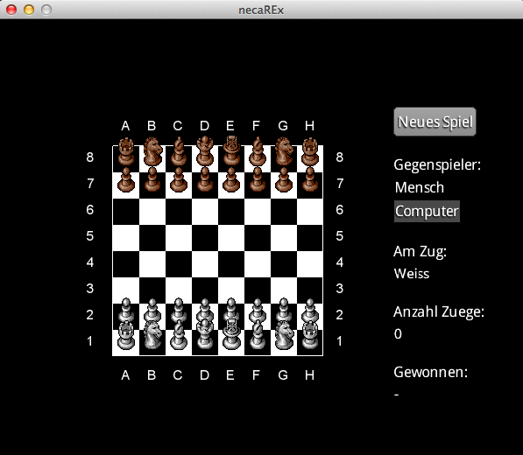

# Installation

#### Installation von Java

Um „necaREx“ auf Ihrem Computer zu installieren, benötigen Sie mindestens das **Java Runtime Environment 1.6 (JRE)**.  
Die Installationsdateien können Sie unter folgendem Link herunterladen: <http://java.com/de/download/index.jsp>

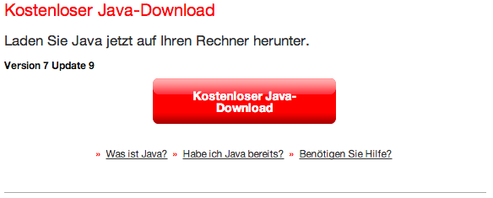

Weitere Informationen zur Installation von JRE finden Sie unter folgendem Link:

<http://java.com/de/download/help/index_installing.xml>

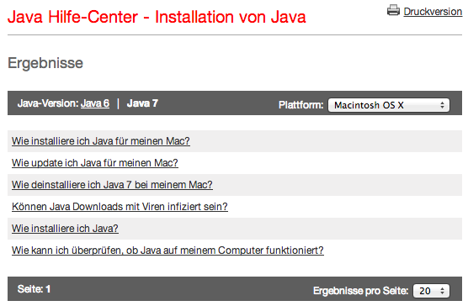

#### Installation der „necaREx“ Anwendung

Kopieren Sie die auf der Installations-CD enthaltene Datei necarex.jar in ein Verzeichnis Ihrer Wahl. Führen Sie die Datei aus, um das Spiel zu starten.

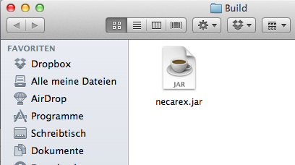

# Spielregeln

Die Spielregeln von „necaREx“ sind die des herkömmlichen Schachspiels.

# Beschreibung

„necaREx“ ist ein Schachspiel welches in Schachvereinen und Schachkursen als effiziente Lernsoftware eingesetzt werden kann. Durch das schlichte und intuitive Design ist „necaREx“ einfach und schnell zu erlernen. Dank der übersichtlichen Benutzeroberfläche kann der Spieler zu jeder Zeit wichtige Informationen dem Spiel entnehmen.

### Das Schachbrett

Im Zentrum des „necaREx“ Schachprogramms ist das Schachbrett mit den Figuren abgebildet. Hier werden die Figuren auf dem Spielbrett dargestellt.

Die Spielfiguren des Spielers mit der Bezeichnung „Weiss“ sind gräulich gefärbt, die des Spielers mit der Bezeichnung „Schwarz“ sind bräunlich gefärbt. Dies aus dem Grund um das ganze Spiel auch für die Augen etwas angenehmer zu gestaltet.

### Einstellungen und Spielinformationen

Auf der rechten Seite des „necaREx“ Schachprogramms sind die Einstellungen und Spielinformationen abgebildet.   
  
Neues Spiel  
Zuoberst auf der rechten Seite befindet sich der Button „Neues Spiel“, womit jederzeit das Spiel neu gestartet werden kann, hierbei wird der aktuelle Spielstand nicht gespeichert. Die Aktion kann nicht rückgängig gemacht werden.  
  
Gegenspieler  
Unter dem Einstellungspunkt „Gegenspieler“ kann man den **schwarzen Spieler** auswählen. Als Gegner kann man zwischen „Mensch“ und „Computer“ auswählen. Der aktuelle Gegenspieler wird mit einem grauen Hintergrund hervorgehoben.   
Zu beachten ist, dass der Wechsel vor dem weissen Zug durchgeführt werden muss. Falls der schwarze Spieler am Zug ist und einen Wechsel von „Mensch“ zu „Computer“ getätigt werden soll, muss der angefangene Zug vom schwarzen Spieler noch vom menschlichen Spieler beendet werden.

Spieler am Zug  
Auf mittlerer Höhe der rechten Seite befindet sich die Information „Am Zug“. Hier wird angezeigt welcher Spieler am Zug ist. So können Missverständnisse vermieden werden.

Anzahl Züge  
Unter dem Informationspunkt „Anzahl Zuege“ sieht man wie viele Züge in dieser Partie getätigt worden sind. Diese Zahl dient rein zur Visualisierung und hat keinen Einfluss auf das Spiel.

Gewonnen  
Unter dem letzten Informationspunkt, welcher sich auf der rechten Seite zuunterst befindet, wird der Gewinner der Partie angezeigt: „Schwarz“ bzw. „Weiss“. Solange die Partie noch läuft und noch kein Gewinner fest steht wird ein „-“ angezeigt. Die Partie gewonnen hat der Spieler, der den König des Gegners schlägt.

# Schritt für Schritt Anleitung

### Spiel starten

Sobald das Programm necarex.jar ausgeführt wird startet das Spiel automatisch und es erscheint das „necaREx“ Fenster.

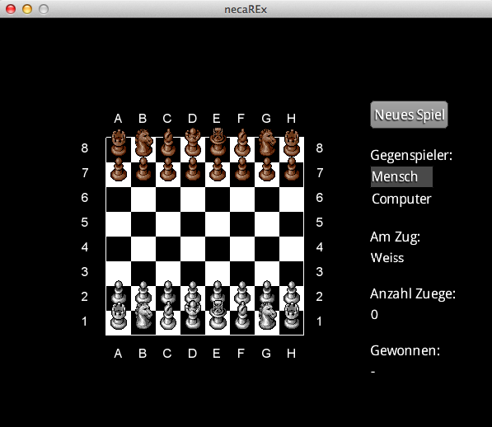

### Gegenspieler auswählen

Als Erstes wählt man den Gegenspieler, man kann zwischen Mensch- oder Computergegenspieler wählen. Wir haben uns hier entschieden, gegen den Computer zu spielen. Will man den Gegenspieler von Mensch auf Computer oder umgekehrt wechseln, so muss man darauf achten, dass man den Wechsel stets **vor** dem eigenen Zug gemacht wird, da der Wechsel immer erst nach dem Zug des Gegners vorgenommen wird.

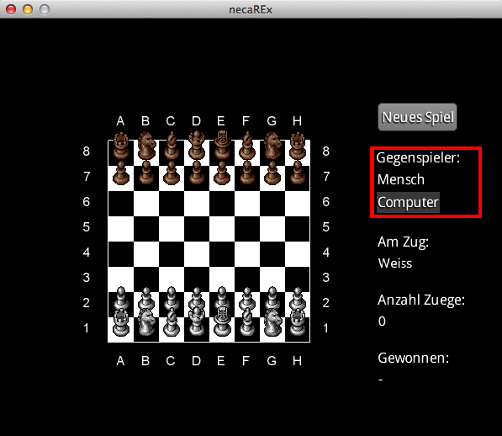

### Zug ausführen

Um einen Zug auszuführen, klickt man auf das Feld der zu bewegenden Figur. Wir haben hier den Bauer auf D2 ausgewählt. Das Feld auf dem die ausgewählte Figur steht wird rot und die möglichen Züge werden in Graustufen eingefärbt. Will man eine ausgewählte Figur wieder abwählen, muss man nochmals auf die Figur klicken.

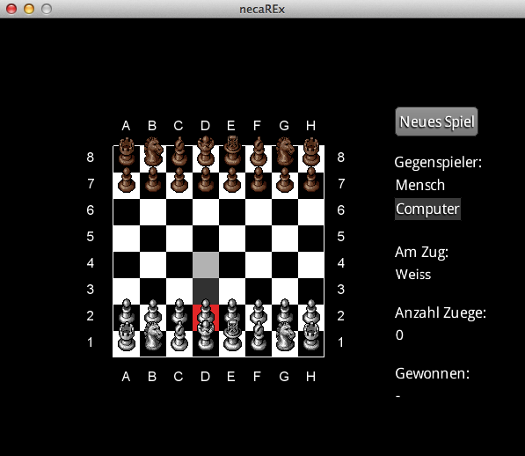

Als Nächstes wählt man eines der grau eingefärbten möglichen Zielfelder aus und der Zug wird getätigt. Die Anzahl Züge wird gezählt und es wird angezeigt, wer nun am Zug ist.

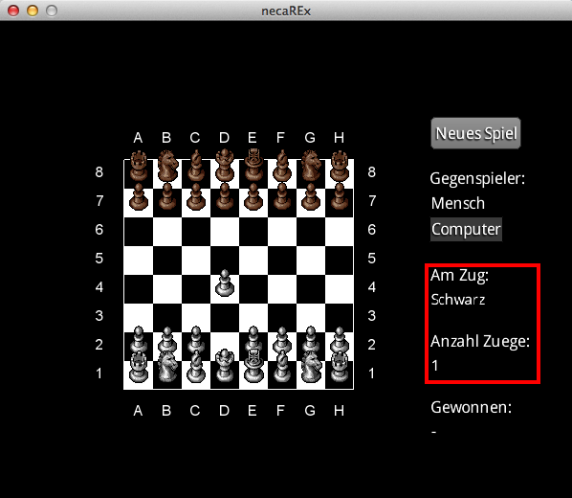

### Computer am Zug

Spielt man gegen dem Computer, so führt dieser seinen Zug unmittelbar nach dem eigenen Zug aus.

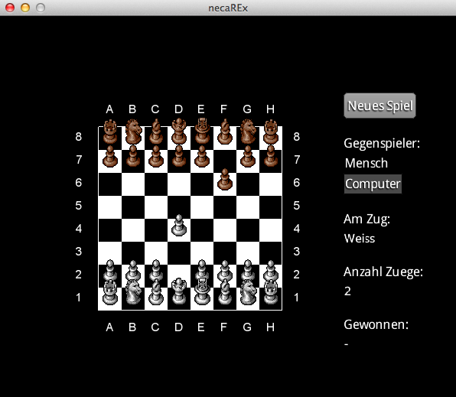

### Gewonnen

Gewonnen hat der Spieler, welcher den König des Gegners Schachmatt setzt. Der Gewinner wird unter dem Informationspunkt „Gewonnen:“ angezeigt.

